

2016 级

《物联网数据存储与管理》课程
实 验 报 告

姓 名 倪鸿
学 号 U201614889
班 号 物联网1601班
日 期 2019.05.28

目 录
一、实验目的 1
二、实验背景 1
三、实验环境 1
四、实验内容 1
4.1 对象存储技术实践 2
4.2 对象存储性能分析 2
五、实验过程 2
六、实验总结 9
参考文献 10

一、实验目的
- 熟悉对象存储技术，代表性系统及其特性；
- 实践对象存储系统，部署实验环境，进行初步测试；
- 基于对象存储系统，架设实际应用，示范主要功能。

二、实验背景
对象存储根本上改变了存储蓝图。它处理和解决了曾经被认为是棘手的存储问题：不间断可扩展性、弹性下降、限制数据持久性、无限技术更新和成本失控。
存储领域的专家对其潜在的优势感到兴奋，尤其是他们的绝大多数数据都碰巧是被动的或者是冷数据。

三、实验环境
实验平台为Windows10操作系统：
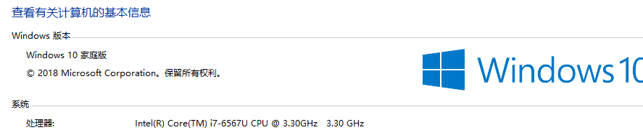
图 1 Win10系统
配置Python3.7.3环境：
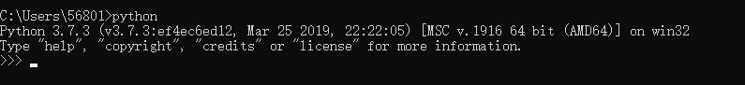
图 2 Python环境配置成功
配置Go语言环境：
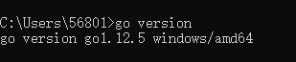
图 3 Go语言环境配置成功

四、实验内容

4.1 对象存储技术实践
- 采用Minio原生Server及Client，配置成功后在COSBench上进行测试；
- 采用Minio原生Server及Client，配置成功后在s3-benchmark上进行测试。

4.2 对象存储性能分析
- 进行s3-benchmark上的测试时，通过改变输入参数，观察存储性能的变化；
- 测试结果分析。

五、实验过程
以下为一些前期的安装及配置流程，较为简单就不再赘述。
Server用的是Minio自带的Server：
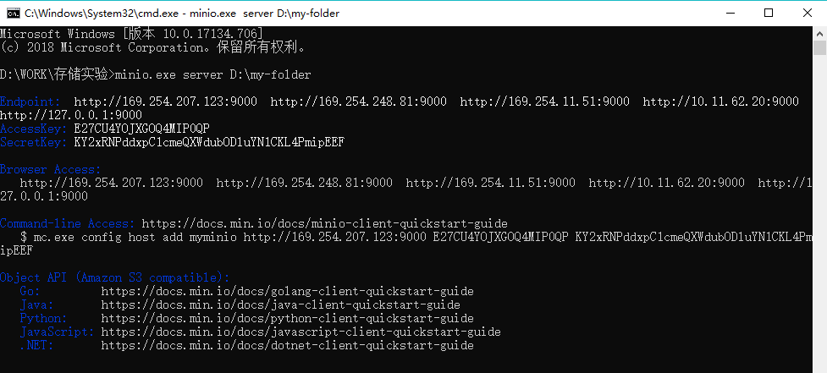
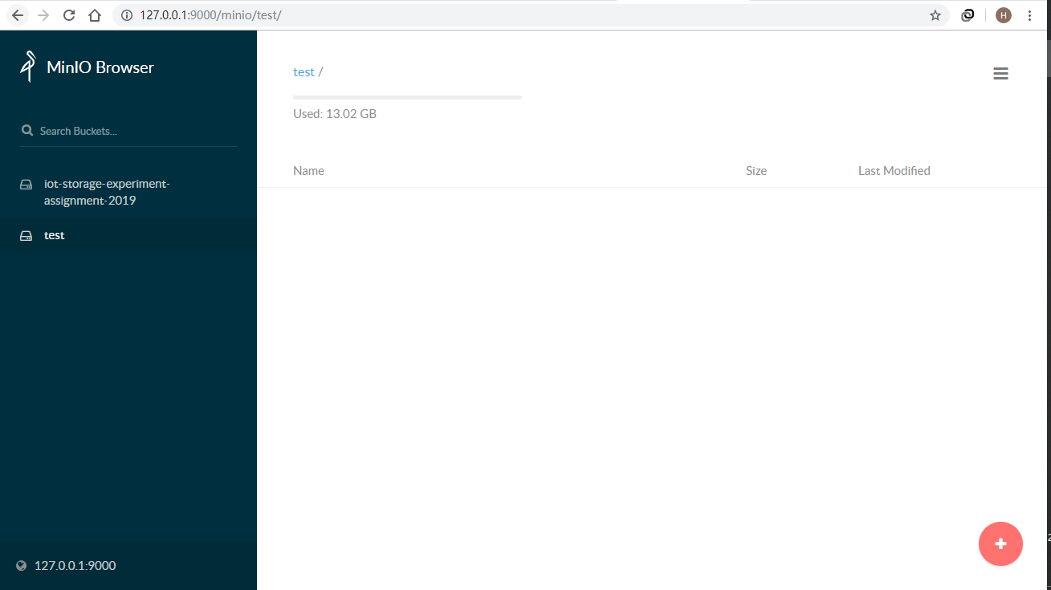
图 4 Minio-Server配置成功
Client是Minio自带的mc.exe以及aws-shell：
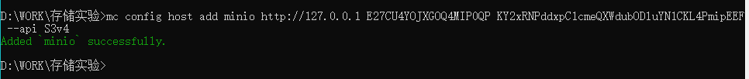
图 5 MC配置成功
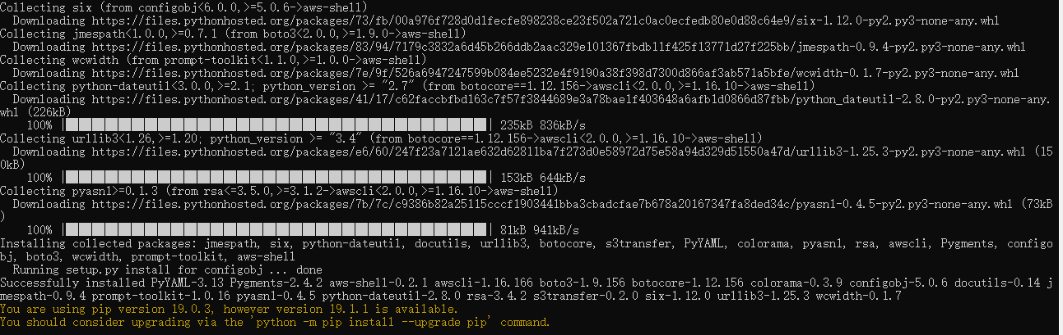
图 6 aws-shell安装成功
最后是测试部分，我采用了COSBench及s3-benchmark：
- COSBench测试：
先在COSBench载入包中点击start-all.bat，打开控制和驱动服务端口，如下图所示：
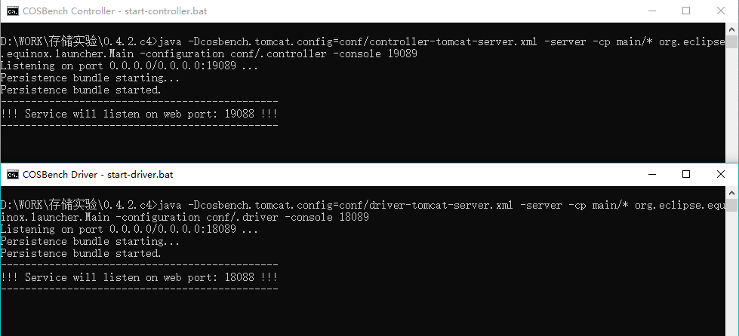
图 7 打开COSBench服务端口
然后点击web.bat即可打开COSBench站点：http://127.0.0.1:19088/controller/index.html，如下图所示：
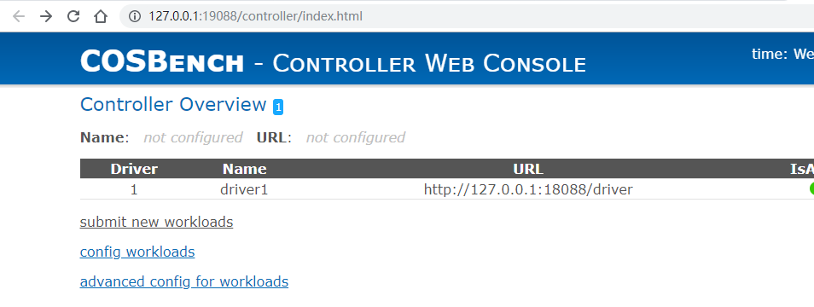
图 8 COSBench配置成功
接着点击“submit new workloads”即可上传测试文件进行测试，测试部分结果如下：
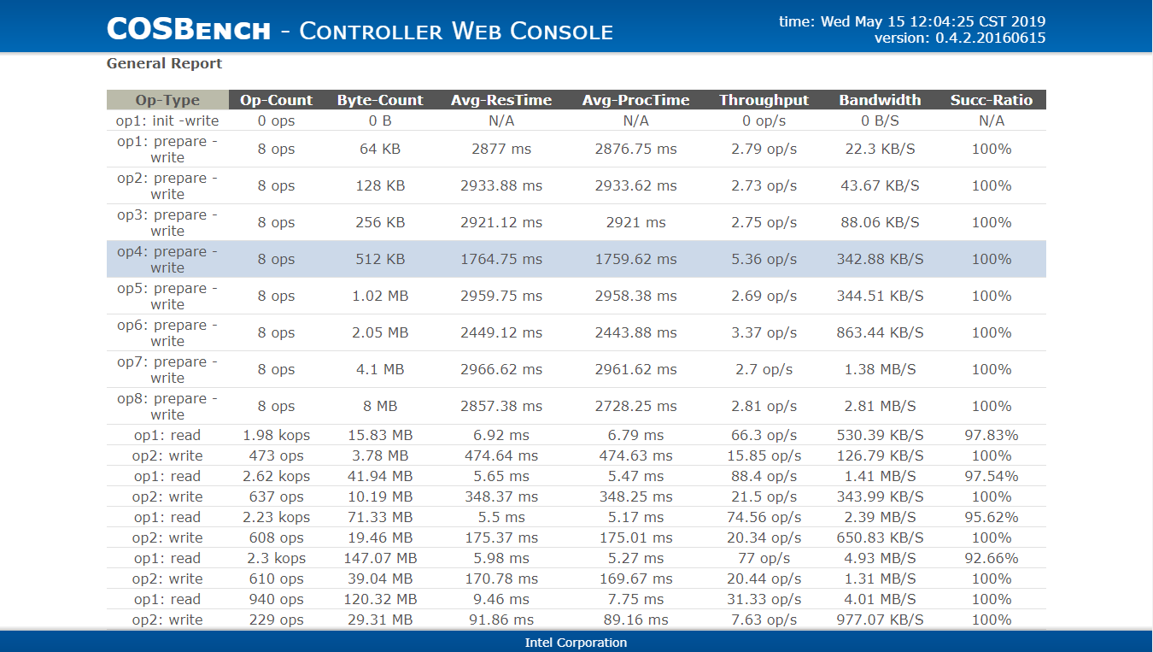
图 9 COSBench测试结果
可以看到，COSBench的测试结果十分齐全，包含了诸如平均处理时间、读写速率和吞吐率等信息。

- s3-benchmark测试：
因为第一个实验已经配置好了服务器和客户端，所以用s3-benchmark测试时只需保证Go语言的环境，然后从Github上go get得到s3-benchmark即可。
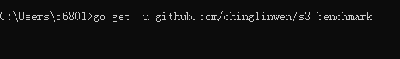
图 10 go get获取s3-benchmark
然后设置参数bucket为test，上传时间duration为3s，线程数threads为1，数据大小object为1K，进行测试。如图 11所示，测试结果为：put速率24KB/sec、吞吐率24.0；get速率379.2KB/sec、吞吐率379.2。
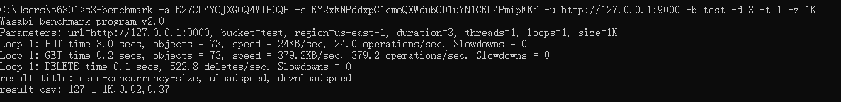
图 11 第一次测试结果

- 变参数测性能：
接着我们可以通过固定object大小观察结果随threads数变化而变化、固定threads数观察结果随object大小变化而变化：
- 固定threads数为4，object大小分别为1K、10K、20K、30K、60K、120K，得到如下结果：
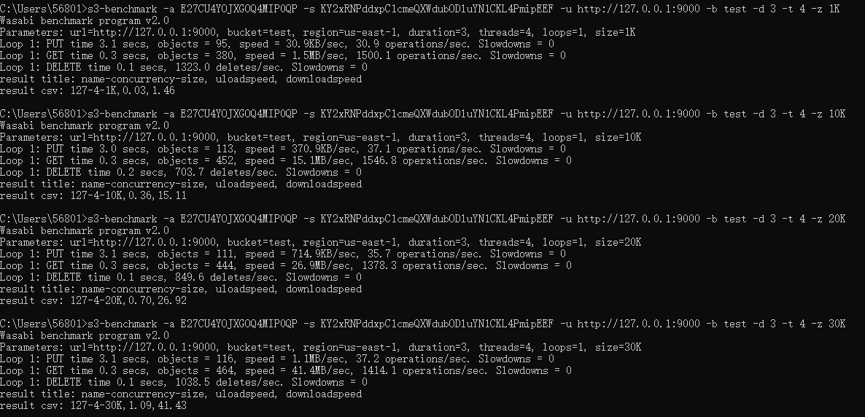
图 12 固定threads数目，改变object大小（部分结果）
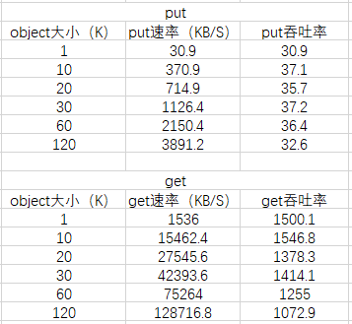
图 13 excel总结
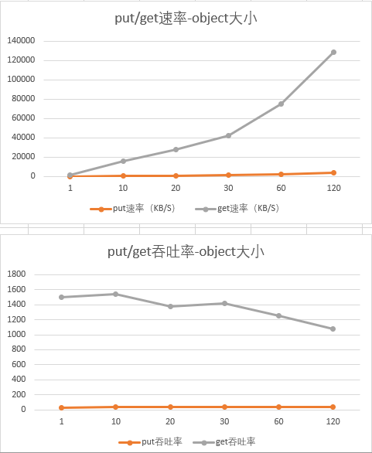
图 14 对应折线图
由图 13和图 14不难得出结论，固定线程数目，随着object的增大，put/get的速率确实都是在增大的，但吞吐率却呈现出一种先增后降再增再降的过程。由于最后设置的object大小为120K相比其他数据已经足够大了，而其对应的吞吐率又确实更小了，可见“先增后降再增再降”的现象是比较可信的，而这也表明了吞吐率并不是随object增大就增大的，而是有一上界，且对应一个特殊的object大小。

- 固定object大小为10K，threads数量分别为1、5、10、15、30、60，得到如下结果：
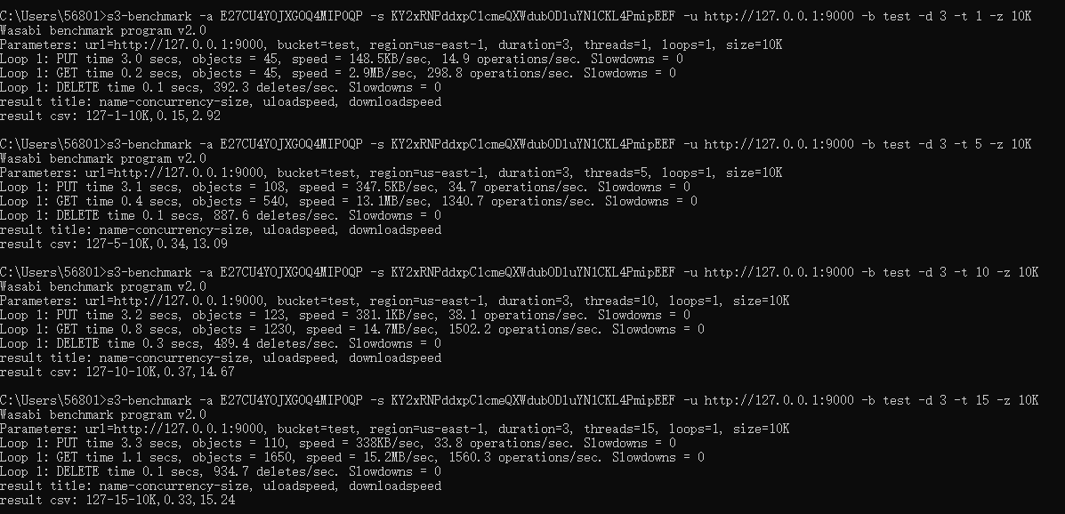
图 15 固定object大小，改变threads数目（部分结果）
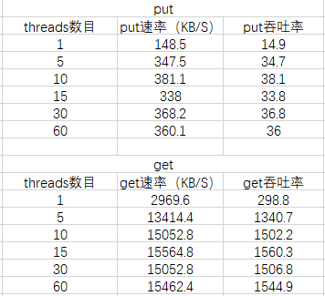
图 16 excel总结（2）
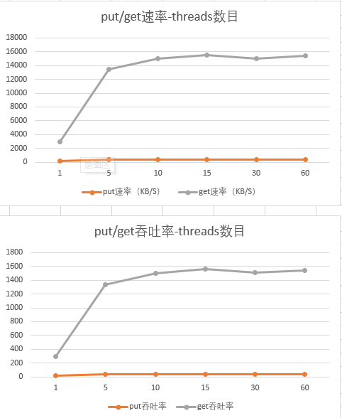
图 17 对应折线图（2）
由图 16和图 17不难发现，put/get的吞吐率均随着线程的数量增加而增加，且具体表现为一开始的迅速增加和之后的逐渐平稳，最后稳定在一定的数值范围内上下波动。

- 其他：
另外还配置了mock-s3作为服务器，配置过程无非是从Github上下载源码并依照README中的提示进行操作，最后的到图 19所示结果即为配置成功。
图 18 mock-s3配置成功
接着测试服务器127.0.0.1:9000，如下图所示：
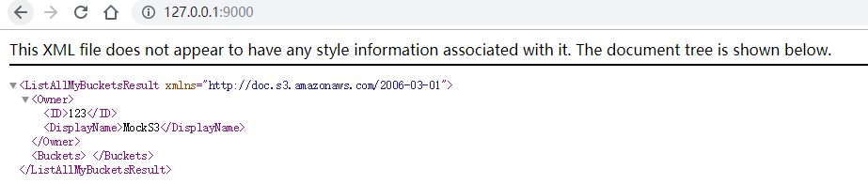
图 19 测试127.0.0.1:9000
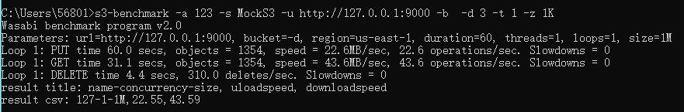
图 20 测试s3-benchmark
虽然好像是测试成功了（花了大约1分钟，远远长于之前用Minio的Server做测试的时候），不过不太明白mock-s3的密钥在哪以及bucket如何创建。

六、实验总结
本次实验通过Github上的各种教程，详细全面地指引笔者探索基于对象存储的全新领域。实验从minio入手，先熟悉其自带的服务器、客户端，再给出诸如s3proxy、aws-shell等“高级”替代版本，由浅入深，帮助我们更好地掌握对象存储的内容要领。可以说是一次非常好学习体验。
实验中遇到的问题不多，因为详细的配置样例网上均已给出（除了配MC时MINIO的翻译网站给出的配置代码有误，少了-api）。试着尝试在ubuntu上跑s3bench进行测试，但由于ubuntu的版本太低，相应的Go语言环境版本也才1.2，所以又回到了win系统。Win系统的go get及其缓慢，尝试了更改go的环境配置也不能解决问题，后来发现可能是DNS相关的问题，所以用管理员权限修改了hosts.txt内的内容就没问题了。
最后，感谢老师在本次实验中给予的帮助和指导。

参考文献
[1] ARNOLD J. OpenStack Swift[M]. O’Reilly Media, 2014.
[2] ZHENG Q, CHEN H, WANG Y等. COSBench: A Benchmark Tool for Cloud Object Storage Services[C]//2012 IEEE Fifth International Conference on Cloud Computing. 2012: 998–999.
[3] WEIL S A, BRANDT S A, MILLER E L等. Ceph: A Scalable, High-performance Distributed File System[C]//Proceedings of the 7th Symposium on Operating Systems Design and Implementation. Berkeley, CA, USA: USENIX Association, 2006: 307–320.

